广州市建设工程施工合同
合同编号:

甲方:中国对外贸易广州物业发有限公司
乙方:
工程名称:荔湾区站前横路34号401房修缮工程
工程地点:荔湾区站前横路34号401房
签约地点:广州市
签订日期:

广州市建设工程施工合同

甲方:中国对外贸易广州物业发展有限公司
乙方:
根据《中华人民共和国民法典》及相关法律法规规定，结合工程的具体情况签订本合同。
第一条 工程项目
(一)项目名称: 荔湾区站前横路34号401房修缮工程
(二)工程地点:广州市荔湾区站前横路34号401房
(三)工程范围及内容: 根据甲方提供装饰平面图和中选报价工程量清单（详见合同附件），完成拆除部分墙，新砌部分墙体、更换房门、铺地面胶、翻新墙面天花、安装室内照明、插座及其配线等改造修缮项目；以及绘制建筑装饰和电气配电两专业的竣工图。
(四)资金来源:企业资金，资金已到位。
(五)承包方式:由乙方包施工、包材料、包质量、包工期、包安全的方式进行承包。
第二条 工程造价
1.合同暂定造价(大写): ，该价款已包含人工、材料及安全文明措施费、税费、施工人员劳务费利润、保险费等所需的全部费用，最终合同价按实结算。
2.如施工过程中出现未包含在报价清单内的新增项目，应使用工程预留金的，应经甲方现场代表签字同意后实施；
第三条 工期
(一)合同施工期为 35天，暂定开工日期:2025年6月 8日，竣工日期: 2025年7月23日。该合同工期为硬性工期，包括工程的进退场时间，具体开工日期以甲方书面通知为准。
(二)开工前2天，在具备施工条件下，乙方向甲方提交开工申请函，经甲方审核同意后开工。如履约过程中，因甲方原因、不可抗力等因素所延误的工期，由乙方提出书面申请，经甲方批准后方可调整，并以此确定竣工日期。
第四条 工程质量标准和质量保修期
(一)工程质量标准按国家现行施工验收规范执行，工程质量确保达到国家或行业质量检验评定合格标准。
(二)本项目质保期为2年，质保期自竣工验收合格签字之日起计，在质保期内因施工质量而造成返修，其全部费用由乙方负责。
第五条 材料设备供应
(一)本工程所需材料和设备由乙方负责采购供应运输至施工场地(仓库)并自行保管，由此产生的一切费用由乙方承担。
(二)由乙方采购的材料设备应是全新产品并附有出厂合格证明。所有材料设备由乙方按国家有关规定送检，费用由乙方承担。所有室内装饰、装修材料均应符合环保标准。如一方对材料设备有异议，应进行检验。如检验合格，费用由持异议一方负责;检验不合格的，由乙方承担费用，并无条件更换为合格材料、设备并向甲方提供出厂合格证明，同时，甲方有权根据不合格部分的总价款要求乙方支付等额违约金。
第六条 工程款支付和结算办法
(一)工程价款支付方式:
1. 履约保证金为合同总金额10%，即￥ 元（大写：人民币 ），乙方应在合同生效后3个工作日内缴足。所有材料验收合格，且乙方无任何违约行为，由乙方向甲方提交书面申请，甲方确认后无息退还。
履约保证金收款账号如下：
公司名称：中国对外贸易广州物业发展有限公司
开户行：670457744434
账号：中国银行广州广交会支行
2.工程预付款:合同生效后5个工作日内，甲方向乙方支付（合同价-预留金）的25%，即人民币 元作为预付款。
乙方收款账户信息如下：
户名：
开户银行：
银行账号：
3.本工程完工并经甲方竣工验收合格，乙方移交完全部档案资料，清理退场，于工程结算后10个工作日内甲方付至竣工财务结算价款的97%,余下竣工财务结算价款的3%作为质保金。
4.水、电费扣除:每月依据水、电表实际用量及应摊销的水、电损耗按当期政府规定价格的100%计算，并由甲方直接在支付每月工程进度款中扣除。工程竣工验收合格且施工单位退场后，施工水电费结清，并由甲方直接在支付给乙方的结算款中扣除。
5.所有款项支付，乙方应按照甲方要求提交书面付款申请表(甲方提供格式)和合法发票(金额为甲方审定金额)，否则甲方有权顺延支付且无需承担由此产生的任何责任。
(二)工程项目结算办法
1.乙方提交结算报告的时间:竣工验收后30天内。
2.甲方批准结算报告的时间:甲方收到乙方提交结算报告后60天内审核，甲方有权将结算报告外审，时间由甲方另行确定。
3.工程量清单内的结算办法
工程量清单内项目:工程量按照实际完成情况进行调整,合同单价不予调整。
4.清单外的工程项目，必须得到甲方现场管理人员的书面确认或签证，按照以下办法进行结算:
a.采用清单计价模式，各专业按建设工程工程量清单计价规范及广东省建筑与装饰工程综合定额、广东省安装工程综合定额里最新相关规定执行,余泥外运按 20KM 计取，其它取费按最新规定计取。
b.工程量按照建设工程工程量清单计价规范及广东省建筑与装饰工程综合定额、广东省安装工程综合定额里最新相应的计算规则计算，并以甲乙双方签字确认的数量为准。
c.材料、机械及人工的消耗量和管理费按最新广东省建筑与装饰工程综合定额、广东省安装工程综合定额的相关规定执行。人工、机械和材料(除主材设备外)单价，原合同有相应单价时按原合同单价，原合同无相应单价时按合同工程基准期的2024年第四季度《广州建设工程造价信息》穗建造价文件价格执行。
d.新增主材单价，按2024年第四季度《广州地区建设工程常用材料综合价格》和2024年第四季度广州地区《建设工程材料(设备)厂商价格信息》中的材料价格下浮10%:若《广州地区建设工程常用材料综合价格》和《建设工程材料(设备)厂商价格信息》无列项的材料，按甲、乙双方确认的价格计算。
5.工程结算款支付:
(1)工程竣工验收合格，该工程结算经甲方审核确认后，甲方收到乙方支付工程款项申请表和合法发票(金额累计为竣工财务结算款的100%)，审核后 10个工作日内向乙方支付累计至竣工财务结算款的97%，余下3%(竣工财务结算款的 3%)作为质量保证金。
(2)工程质量保证金,在本工程质保期满且乙方完全履行缺陷保修义务，甲方收到乙方的支付工程款项申请表及工程质量保修报告，经甲方审核后10个工作日内支付竣工财务结算款的3%。若乙方在质保期内没有或未完全履行缺陷保修义务的，甲方有权扣除保修金，并保留向乙方进一步索赔的权利。
第七条 双方责任
(一)甲方责任
1.配合乙方办理相关报建、报批等手续,负责接通水、电源，施工前交出施工场地。
2.对乙方在施工时所提出的意见，甲方应在收到书面通知的7天内进行处理并签证。
3.委派为 谭小琴，电话15112042219现场管理代表，监督检查工程安全、质量、进度，负责工程期间的质量监督及其他事宜。
4.如工程中途因甲方原因造成停建、缓建或设计变更以及设计不合理造成返工，甲方应采取措施弥补或减少损失。
5.组织对工程竣工验收和办理竣工结算。
6.在竣工验收后的质保期内，因使用不当引起的问题，其返修费用由甲方负责。
(二)乙方责任
1.按施工安全规范做好施工质量、安全管理，指定安全、防火负责人，将负责人信息报甲方批准，物件堆放整齐，道路畅通。甲方有权进行监督管理，乙方须根据甲方提出的意见及要求在甲方规定时间内进行整改，直至甲方认可为止。凡施工期间发生的施工质量、安全、火灾等事故，均由乙方负责并及时报告甲方及有关部门。若因此使甲方被卷入纠纷的，乙方应赔偿甲方的全部损失(包括但不限于直接损失、间接损失，维权所发生的调查费、律师费、差旅费、鉴定费、评估费、保全费、诉讼费等)。
2.委派为 现场管理代表，须持有与工程项目相适应的资格证书，负责施工期间的施工质量、安全等问题，乙方须将现场管理代表相关信息提前报甲方批准。未经甲方书面同意，乙方不得变更现场管理代表。
3.施工中如发现设计不合理时，乙方应立即书面通知甲方。否则，因此所造成的一切损失由乙方负责赔偿。
4.施工中因乙方责任造成的停工、返工、材料、器材损失等后果均由乙方承担，施工期限不因此顺延，乙方应赔偿由此给甲方造成的一切损失。
5.对竣工验收后质保期内发现的施工质量等问题负责在甲方规定的时间内完成返修，并承担由此产生的一切费用。
6.工程竣工后1天内，乙方必须将场地清理完毕(包括但不限于临时生产和生活设施拆除，有关器械、工具、垃圾等的清除)，否则，视为乙方违约，甲方有权聘请第三方进行清理，由此产生的一切费用由乙方承担。
7.在质保期内接到甲方对该工程质量问题的电话或书面通知，乙方应在接到通知之日起1天内到达现场了解情况并必须在接到通知之日起2天内处理妥当，否则甲方有权雇用其他单位处理，由此发生的一切费用由乙方支付。
8.乙方应与施工人员建立合法的劳动用工关系，为施工人员购买社会保险人身意外险、按时足额支付劳动报酬等，否则，甲方有权从工程款中直接扣留并代为支付。若因此而使甲方遭受损失的(包括但不限于直接损失、间接损失，维权所发生的调查费、律师费、差旅费、鉴定费、评估费、保全费、诉讼费等)，乙方应负责赔偿。
第八条 工程验收
(一)工程验收以国家现行的施工及验收规范和质量检验标准为依据，质量达到合格。
(二)隐蔽工程在乙方自检后填制记录表，持表通知甲方检查。甲方接通知后到场验收，经检验合格并符合设计要求后，由双方签字后方进行下一工序的施工。若事后甲方提出复查，复查合格，复查费用由甲方承担，工期顺延;复查结果不合格，返修费用由乙方承担，工期不顺延。
(三)工程竣工前2天，由乙方通知甲方验收，工程内容及质量等符合要求的，双方签字盖章，如工程内容尚未完成或质量不合格的，由乙方在甲方规定时间内补建或返修后再进行验收，直至符合要求为止，并按最后验收合格的日期为竣工日期，由此发生的一切费用由乙方承担。
第九条 违约责任
(一)甲方未能按照合同的约定履行，出现以下情形的，损失由甲方承担，工期顺延:
1.不按期交出施工场地、接通水、电源；
2.无正当理由不按期支付工程款;
3.因工程设计变更，使已完成的工程拆改。
(二)甲方无正当理由不按期支付工程款，从逾期次日起，每天向对方支付拖欠款额的万分之二的利息。
(三)工程质量不符合合同规定的，乙方应负责无偿修理或返工，全部返工费用由乙方承担。
(四)若乙方逾期交付使用或因质量问题返工而逾期完工的，或不按照合同约定期限履行保修义务的，每逾期一天，须向甲方支付500元的违约金，逾期超过15天，甲方有权解除本合同，乙方除应承担前述逾期违约金外还需向甲方支付本合同暂定总价款20%的违约金，并赔偿由此给甲方造成的一切损失。
(五)遇不可抗力的损失，报有关部门裁定。
(六)乙方须在工程竣工验收合格后1个月内，递交符合甲方要求的工程结算资料（结算资料包括结算书、签证、主材产品合格证、验收合格证明、修缮房屋平面图、配电平面及结线图）。
第十条 保险
本项目施工期间的全部风险均由乙方自行承担。乙方应根据政府、行业规定办理相应保险，除合同另有约定外，所需保险费用已包括在合同价内。如乙方未办理全部或部分相关险种，由此引起的后果与责任由乙方自费承担相应责任。
第十一条 争议解决方式
发生纠纷协商不成时，任何一方可向甲方住所地有管辖权的人民法院提起诉讼。
- 通知和送达
甲乙双方因履行本合同而相互发出或者提供的所有通知、文件、资料，均以本合同所列明的地址、传真号送达，一方如迁址或者变更传真、电话，应当书面通知对方;直接交付的，在交付之时视为送达:通过传真方式的，在发出传真时视为送达;通过邮寄方式的，EMS/挂号寄出或者投邮当日视为送达。
- 本合同经双方签字盖章后生效，至质保期满并付清余款后终止。
- 本合同附件《工程质量保修书》《询比中选报价清单》为合同组成文件之一，与本合同具有同等法律效力。
- 本合同正本壹式肆份，甲方执叁份，乙方执壹份。
合同附件: 1.34号401房装饰平面图
2.改造报价清单
3.工程质量保修书
4.合同廉洁责任书

甲方：中国对外贸易广州物业发展有限公司

甲方代表：

日期：

乙方：
乙方代表：
日期：

附件1：34号401房装饰平面图
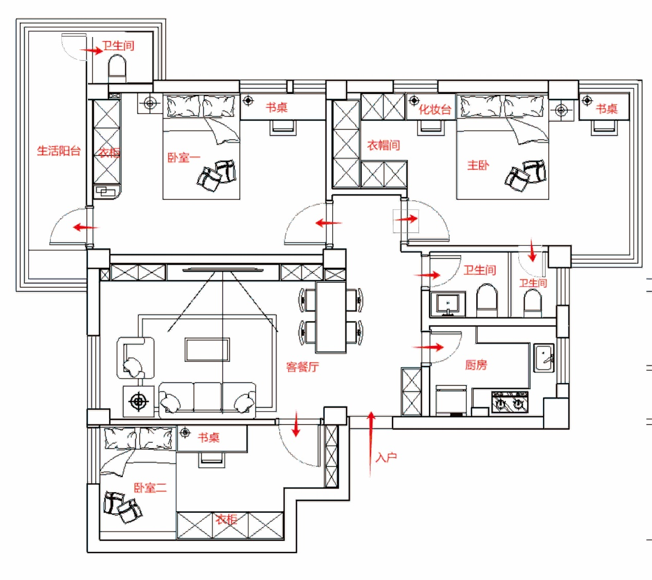

附件2：改造报价清单

附件3：
工程质量保修书

甲方:中国对外贸易广州物业发展有限公司
乙方:
工程在合理使用期限内正常使用，甲乙双方协商一致签订工程质量保修书。乙方在质保期内按照有关管理规定及双方约定承担工程质量保修责任。
一、工程质量保修范围和内容
质量保修范围包括本建设工程施工及服务合同中所有项目。具体质量保修内容双方约定如下:本合同书第一条第(六)款规定的承包范围内的全部内容。
二、质量保修期
质量保修期从工程实际竣工之日算起。分单项竣工验收的工程，按单项工程分别计算质量保修期。
双方根据《建设工程质量管理条例》(国务院第279号令)和《房屋建筑工程质量保修办法》(建设部第80号令)及国家有关规定，结合本工程具体情况约定质量保修期如下:
1.基础设施工程、房屋建筑的地基基础工程和主体结构工程，为设计文件规定的该工程合理使用年限，其它土建、装饰装修及机电安装工程为2年，屋面防水工程、有防水要求的房间和外墙的防渗漏，为5年；
2.电气管线、上下水管线安装工程为2年；
3.供热及供冷为2个采暖及供冷期；
4.室外的上下水和小区道路等市政共用工程为2年；
5.其他约定:按建设部部颁标准。
三、质量保修责任
1.属于保修范围和内容的项目，乙方应在接到修理通知之日后2天内派人修理完毕。乙方不在约定期限内派人修理，甲方可委托其他第三方修理，保修费用从质量保修金内扣除，不足额的，甲方有权向乙方收取。
2.发生须紧急抢修事故(如上水跑水、暖气漏水漏气、燃气漏气等)，乙方接到事故通知后，应立即到达事故现场抢修。非乙方施工质量等原因引起的事故，抢修费用由甲方承担。
3.在国家规定的工程合理使用期限内，乙方确保地基基础工程和主体结构的质量良好。因乙方原因致使工程在使用期限内造成人身伤亡和财产损失的，乙方应承担损害赔偿责任。
四、质量保修金的支付
本工程约定的工程质量保修金为竣工财务结算款的 3%。
本工程双方约定工程质量保修金支付方式:在本工程质保期满且乙方完全履行缺陷保修义务，甲方收到乙方支付工程款项申请表及工程质量保修报告，经甲方审核后10个工作日内支付竣工财务结算款的3%。若乙方在质保期内未完全履行缺陷保修义务的，甲方有权扣除保修金，并保留向乙方进一步索赔的权利。
质量保修金利息:无息。
五、其他
双方约定的其他工程质量保修事项:无。
本工程质量保修书作为施工合同附件，由施工合同甲乙双方共同签署。

附件4
合同廉洁责任书

甲方：中国对外贸易广州物业发展有限公司
乙方：

为加强招标采购工作中的廉政建设，规范招标采购过程中合同双方的各项活动，防止违法违纪行为的发生，保护国家、集体和当事人的合法权益，根据国家有关法律法规和中国对外贸易中心《党风廉政建设责任制》的规定，特订立本廉洁责任书。
第一条 合同双方的责任
（一）应严格遵守国家关于市场准入、项目招标采购和市场活动等有关法律、法规，相关政策，以及廉政建设的各项规定。
（二）严格执行采购项目合同文件，自觉按合同办事。
（三）招标采购工作必须坚持公开、公平、公正、诚信、透明的原则（除法律法规另有规定者外），不得损害国家、集体和对方的利益，不得违反招标采购管理等规章制度。合同双方应遵守保密义务原则，对在业务活动中获得的对方的商业信息（包括但不限于客户名单、产品价格、商业发展计划、技术资料、财务资料等）均有保密义务，对该信息的使用仅限于合同所限定的业务活动。
（四）发现对方在业务活动中有违规、违纪、违法行为的，应及时提醒对方，情节严重的，应向其上级主管部门或纪检监察、司法机关举报。
第二条 甲方的责任
甲方工作人员在招标采购过程的事前、事中、事后应遵守以下规定：
（一）不准向乙方和相关单位索要或接受回扣、礼金、有价证券、贵重物品和好处费、感谢费等。
（二）不准在乙方和相关单位报销任何应由甲方或甲方工作人员个人支付的费用。
（三）不准要求、暗示和接受乙方和相关单位为甲方工作人员个人装修住房、婚丧嫁娶、配偶子女的工作安排以及出国（境）、旅游等提供方便。
（四）不准参加有可能影响公正执行公务的乙方和相关单位的宴请和健身、娱乐等活动。
（五）不准介绍配偶、子女、亲属参与同采购项目合同有关的设备、材料、工程分包、劳务等经济活动。不得以任何理由向乙方和相关单位推荐分包单位和要求乙方购买采购项目合同规定以外的材料、设备等。
第三条 乙方的责任
应与甲方保持正常的业务交往，按照国家有关要求和程序开展业务工作，严格执行国家招标采购的有关法律、法规，尤其是工程建设有关建筑施工安装的强制性标准和规范，并遵守以下规定：
（一）不准以任何理由向甲方及其工作人员索要、接受或赠送礼金、有价证券、贵重物品和回扣、好处费、感谢费等。
（二）不准以任何理由为甲方和相关单位报销应由对方或其工作人员个人支付的费用。
（三）不准接受或暗示为甲方、相关单位或个人装修住房、婚丧嫁娶、配偶子女的工作安排以及出国（境）、旅游等提供方便。
（四）不准以任何理由为甲方、相关单位或个人组织有可能影响公正执行公务的宴请、健身、娱乐等活动。
第四条 违约责任
（一）甲方工作人员有违反本责任书第一、二条责任行为的，按照管理权限，依据有关法律法规和规定由甲方给予党纪、政纪处分或组织处理；涉嫌犯罪的，移交司法机关追究刑事责任。
（二）乙方工作人员有违反本责任书第一、三条责任行为的，按照管理权限，依据有关法律法规和规定由乙方给予党纪、政纪处分或组织处理；涉嫌犯罪的，移交司法机关追究刑事责任；甲方将乙方列

入甲方的“供应商黑名单”，并视情节严重程度，分别给予取消其1-3年直至永久取消参加甲方采购项目的竞投资格；乙方已经获取中选资格的，则立即取消其资格；由于上述原因给甲方造成经济损失的，乙方应赔偿甲方的全部损失。
第五条 本责任书中的“甲方”指的是合同中的采购方、买受人、发包人、委托方、建设单位；“乙方”指的是合同中的供应方、出卖人、承包人、受托方、施工单位。
第六条 本责任书作为采购合同的附件，与采购合同具有同等法律效力，随采购合同的生效对双方产生效力。
第七条 本责任书份数与承包合同份数一致。

